Diagnozowanie chorób układu sercowo-naczyniowego
W roku 2011 ok. 45,5 % zgonów spowodowanych było chorobami układu krążenia (sercowo-naczyniowego), dlatego niezmiennie od ponad 50 lat pozostają one najważniejszą przyczyną umieralności mieszkańców Polski. Choroby układu krążenia (CHUK) należą także do wiodących przyczyn umieralności przedwczesnej (szczególnie wśród mężczyzn), chorobowości szpitalnej oraz trwałej lub okresowej niezdolności do pracy.

Zestaw badań proponowanych przez Diagnostykę w kierunku schorzeń z tej grupy pozwala na ocenę funkcjonowania układu krążenia, stanu układu krzepnięcia krwi oraz zaburzeń gospodarki lipidowej. Poszczególne badania pomocne są w ocenie ryzyka choroby niedokrwiennej serca, niewydolności mięśnia sercowego oraz zaburzeń rytmu i ciśnienia, a także zakrzepicy i miażdżycy.
1. Zaburzenia funkcji serca
Choroba wieńcowa, choroba niedokrwienna serca, dusznica bolesna
To wszystko nazwy jednego schorzenia polegającego na tym, że do mięśnia sercowego nie dociera odpowiednia ilość krwi, a co za tym idzie także tlenu. Symptomem choroby wieńcowej są nawracające bóle w klatce piersiowej. Chory ma uczucie ściskania, gniecenia, duszności, ciasnoty i ciężaru zlokalizowanego za mostkiem. Ból promieniuje do szyi, pleców i ramion. Towarzyszy mu płytki, przyspieszony oddech. Napady bólu wieńcowego przypominają te towarzyszące zawałowi mięśnia sercowego, ale trwają krócej - po kilku minutach mijają. Są jednak poważnym ostrzeżeniem przed zawałem i natychmiast trzeba podjąć leczenie.
Zawał serca
Jest martwicą fragmentu mięśnia serca spowodowaną jego niedokrwieniem, zwykle na tle choroby wieńcowej. Przyczyną może być miażdżyca, czyli zwężenie światła naczyń krwionośnych na skutek tworzących się skupisk płytek krwi, prowadzące ostatecznie do zamknięcia tętnicy wieńcowej.
Arytmia
Czyli zaburzenie rytmu serca polegające na przyspieszeniu (tachykardia), zwolnieniu (bradykardia) lub nieregularności tętna. Powody arytmii są różne. Przyczynia się do nich choroba wieńcowa, choroba zastawek serca, nadciśnienie tętnicze, podwyższony poziom cholesterolu oraz cukrzyca. Najgroźniejsze dla człowieka są: silnie obniżone lub silnie podwyższone tętno, które powoduje zasłabnięcia i upadki oraz migotanie przedsionków, sprzyjające powstawaniu skrzepów krwi i przyczyniające się do udarów, a także migotanie komór, stanowiące bezpośrednie zagrożenie dla życia. Zaburzenia rytmu serca dają różne odczucia. Najczęstszym jest kołatanie - uczucie szybkiego lub nierównomiernego bicia serca (np. przy migotaniu przedsionków). Przy bradykardii czuje się zwolnione, nienaturalnie mocne uderzenia. Przy nieregularnym tętnie można mieć uczucie przeskakiwania w klatce piersiowej lub zatrzymywania serca.
Diagnostyka
hsCRP (wysokoczułe oznaczenie białka C-reaktywnego)
Bardzo czuły wskaźnik toczącego się stanu zapalnego oraz marker podwyższonego ryzyka choroby wieńcowej. Badanie to, które można wykonać w sieci Diagnostyka, jest niezależnym wskaźnikiem ryzyka zawału serca, udaru mózgu czy chorób tętnic obwodowych. W profilaktyce chorób serca istotne klinicznie są stężenia CRP 10-krotnie mniejsze od uznawanych za charakterystyczne dla ostrego stanu zapalnego w organizmie. Dlatego badanie może być stosowane jako przesiewowe w diagnostyce chorób krążenia tylko u osoby bez objawów zapalenia. Niedawno przebyta choroba, uraz, zakażenie lub zapalenie, powoduje wzrost poziomu hsCRP i w ten sposób fałszywie zwiększa ocenę ryzyka chorób układu krążenia.
Troponiny sercowe (I i T)
Najczulszy marker uszkodzenia komórek mięśnia sercowego. Wykrywalny w krążeniu po uszkodzeniu lub rozpadzie już bardzo niewielkiej ilości kardiomiocytów i obecny w wysokich stężeniach w ciągu kilkudziesięciu minut po powstaniu martwicy fragmentów mięśnia sercowego. Diagnoza i ocena ryzyka zgonu sercowego, monitorowanie leczenia ostrych zespołów wieńcowych: zawału mięśnia sercowego z uniesieniem i bez uniesienia odcinka ST, ustalanie wskazań do wdrożenia rewaskularyzacji, diagnostyka stanów niewydolności serca, ocena nasilenia rewaskularyzacji.

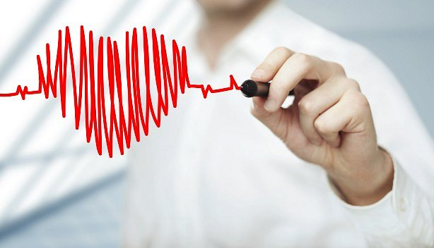
Aktywność CK (kinazy kreatynowej)
Badanie krwi w kierunku uszkodzenia mięśni, w tym mięśnia sercowego. Zwiększony poziom może być związany z niedawno przebytym zawałem serca. W takim przypadku należy wykonać oznaczenie specyficznego markera dla mięśnia sercowego jakim jest CK-MB. Jest to jeden z izoenzymów kinazy kreatynowej występujący przede wszystkim w mięśniu sercowym. Wyklucza się w ten sposób inne przyczyny wzrostu CK, takie jak uszkodzenie mięśnia, zastrzyk domięśniowy czy nadmierny wysiłek.
NT-proBNP
Badanie krwi stosowane do diagnostyki i monitorowania leczenia zastoinowej niewydolności serca, ocena ryzyka w zastoinowej niewydolności serca i ostrych zespołach wieńcowych oraz różnicowania przyczyn duszności - prawidłowe jego poziomy sugerują pozasercowe przyczyny.
Elektrolity (Na, K) w surowicy
Rozpoznawanie zaburzeń równowagi wodno-elektrolitowej. Nieprawidłowy poziom elektrolitów może powodować zaburzenia rytmu serca.
Homocysteina
Badanie krwi, podobnie jak hsCRP, pomocne w określeniu ryzyka zawału serca lub zakrzepicy żylnej, którego podwyższony poziom jest wskazaniem do profilaktycznego stosowania suplementacji witaminami z grupy B oraz kwasem foliowym.
2. Miażdżyca i zakrzepica
Miażdżyca
Nieprawidłowe odżywanie, brak czasu na uprawianie sportu, stres są najczęstszymi czynnikami wywierającymi wpływ na nasz organizm i mogą przyczyniać się do rozwoju wielu schorzeń w tym miażdżycy. Na początku choroba przebiega bezobjawowo. Powoduje stopniowe zmniejszanie się światła naczyń krwionośnych w wyniku osadzania złogów cholesterolu, działania komórek stanu zapalnego, co w efekcie może doprowadzić do miejscowego powstawania zakrzepu. Gdy tętnice zwężone są co najmniej o połowę, zauważamy, że coś jest nie w porządku: łatwiej się męczymy, mamy trudności z koncentracją i zapamiętywaniem. Niedotlenienie serca powoduje bóle w klatce piersiowej, zwane wieńcowymi (tzw. dusznicę bolesną). Z czasem ból taki pojawia się nawet po niewielkim wysiłku.

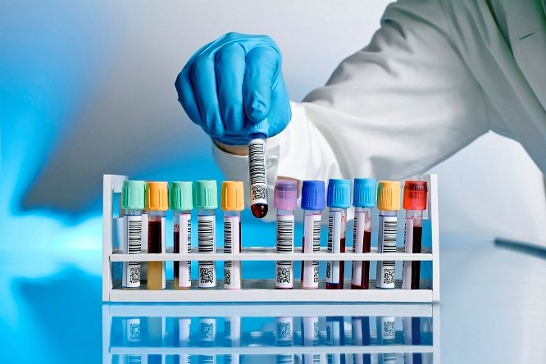
Zakrzepica
To choroba związana z układem krzepnięcia, w której w naczyniach zaczynają się tworzyć skrzepy. Krew nie krąży już swobodnie, bo napotyka na przeszkody zwężające światło naczyń. Skrzepy przemieszczają się także z krwią i mogą doprowadzić do całkowitego zamknięcia naczynia odcinając dopływ krwi do ważnych organów. O zakrzepicy mogą świadczyć obrzęki nóg, zwłaszcza łydek oraz bolesność w obrębie obrzęków i rozszerzone naczynia krwionośne. Z takimi objawami należy koniecznie zgłosić się do lekarza.
Diagnostyka
Lipidogram
Jednoczesne oznaczenie w krwi poziomu cholesterolu całkowitego, cholesterolu HDL ("dobry" cholesterol) i LDL ("zły" cholesterol) oraz trójglicerydów. Profil lipidowy odzwierciedla stan gospodarki lipidowej organizmu, w tym przebieg metabolizmu lipoprotein i cholesterolu. Lipidogram jest badaniem przesiewowym, wykonywanym w celu oceny ryzyka rozwoju miażdżycy i chorób układu sercowo-naczyniowego, takich jak choroba wieńcowa i zawał serca, udar mózgu i miażdżyca tętnic kończyn dolnych itd. Wszystkie parametry lipidogramu są pojedynczo uważane za czynniki ryzyka miażdżycy i chorób pochodnych. Okresowo badanie powinny wykonywać osoby z wysokim poziomem cholesterolu całkowitego i współistniejącymi czynnikami ryzyka miażdżycy, jak: palenie, nadciśnienie czy obciążenie rodzinne.
D-dimer
Oznaczanie stężenia d-dimerów w krwi, które można zlecić w jednym z laboratoriów Diagnostyki, znajduje zastosowanie w badaniu stanów zakrzepowo-zatorowych, a przede wszystkim w diagnostyce zatoru płucnego i zakrzepicy żył głębokich kończyn dolnych. Niskie stężenie d-dimerów pozwala z bardzo dużym prawdopodobieństwem wykluczać te stany. W skojarzeniu z oznaczeniem FDP (produktów degradacji fibrynogenu i nieusieciowanej fibryny), oznaczenie d-dimerów pozwala na różnicowanie hiperfibrynolizy pierwotnej (z wysokim stężeniem FDP) i wtórnej (z wysokim stężeniem d-dimerów) oraz na różnicowanie zespołu rozsianego wykrzepiania wewnątrznaczyniowego (DIC). W zawale mięśnia sercowego wzrost stężenia d-dimerów jest nieznaczny.
Czynnik V Leiden
Wykrywanie techniką biologii molekularnej w próbce krwi mutacji genu czynnika V (czynnika Leiden), odpowiedzialnej za nadmierne wykrzepianie krwi. U osób homozygotycznych pod względem genu czynnika V, objawy choroby są dużo poważniejsze niż w przypadku heterozygot. U heterozygot ryzyko wystąpienia zakrzepu wzrasta, w stosunku do populacji ogólnej 4-8-krotnie, a u homozygot nawet 80-krotnie. Towarzyszące mutacji czynniki prozakrzepowe, takie jak: palenie, doustna antykoncepcja, hormonalna terapia zastępcza, ciąża, urazy, zabiegi chirurgiczne, nawet 25-krotnie zwiększają ryzyko wystąpienia zakrzepu. Do objawów klinicznych mutacji Leiden należą zakrzepica żylna (żył głębokich kończyn dolnych) i zatorowość płucna.

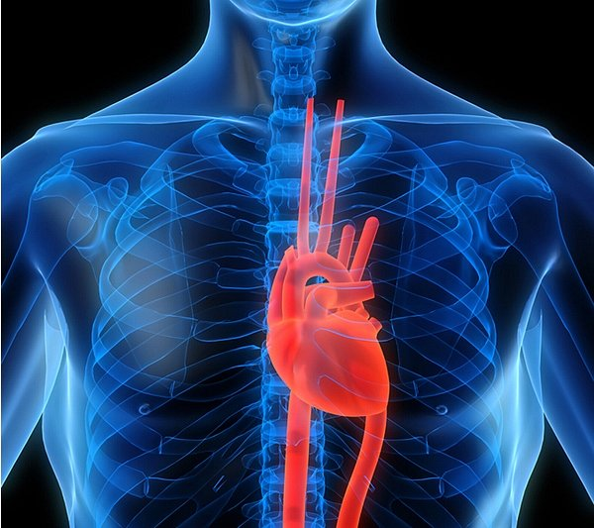
Mutacja genu protrombiny
Wykrywanie techniką biologii molekularnej w próbce krwi mutacji 20210a w genie protrombiny. Test jest przeznaczony do oceny ryzyka i/ lub przyczyn żylnej choroby zakrzepowo-zatorowej. Osoby dotknięte chorobą narażone są na 2-3 krotnie większe ryzyko rozwoju zakrzepu w układzie żylnym, np. w żyle wrotnej lub żyle śródczaszkowej. Wspólne występowanie mutacji 20210a protrombiny i mutacji czynnika V Leiden powoduje dalsze 3-krotne zwiększenie ryzyka. Inne, nabyte czynniki prozakrzepowe: ciąża, hormonalna terapia zastępcza, doustna antykoncepcja lub zabiegi chirurgiczne, dodatkowo zwiększają ryzyko wystąpienia objawów, a czynnikiem wyzwalającym powstanie zakrzepu może być przykładowo operacja chirurgiczna.
Fibrynogen
Badanie wykonywane w ocenie funkcji układu krzepnięcia, diagnostyce stanów zapalnych, chorób wątroby, choroby wieńcowej i DIC (rozsiane wykrzepianie wewnątrznaczyniowe).
Biorąc pod uwagę fakt, iż kobiety zwykle dbają o zdrowie, nie tylko swoje, ale i całej rodziny, ogólnopolska sieć laboratoriów medycznych Diagnostyka zainicjowała kampanię profilaktyczną pt. "Jestem kobietą i dbam...". Na wiosnę tego roku odbywał się pierwszy etap poświęcony samym kobietom. Natomiast od 1 września do 30 listopada 2014 trwa etap pt. "Jestem kobietą i dbam o partnera". Jak wiadomo, mężczyźni unikają badań profilaktycznych i mają, często błędne, przeświadczenie o dobrym stanie swojego zdrowia. Diagnostyka chce wesprzeć Panie w trosce o zdrowie ich partnerów.
W ramach obecnie trwającego etapu kampanii kobiety mogą uzyskać bon z 70% zniżką na badania dla swojego mężczyzny, np. w kierunku chorób układu sercowo-naczyniowego. W tym celu wystarczy, że zarejestrują się na stronie kampanii http://www.kobieta.diagnostyka.pl/ i odpowiedzą na pytanie "Dlaczego dbam o swojego mężczyznę?". Autorka najciekawszej odpowiedzi wygra tygodniowy pobyt w Alpach Włoskich dla dwóch osób, natomiast kolejnych 10 kobiet uda się z partnerem na weekendowy pobyt w SPA. Oprócz tego dla uczestników konkursu przygotowano zestawy balneokosmetyków. Fundatorami nagród jest Biuro Podróży Wygoda Travel, Flora Pro.Activ oraz Balneokosmetyki z Malinowego Zdroju. Warto dodać, że w kolejnych etapach w 2015 r., kampania sieci Diagnostyka będzie skierowana do kobiet dbających o dzieci oraz o rodziców.

